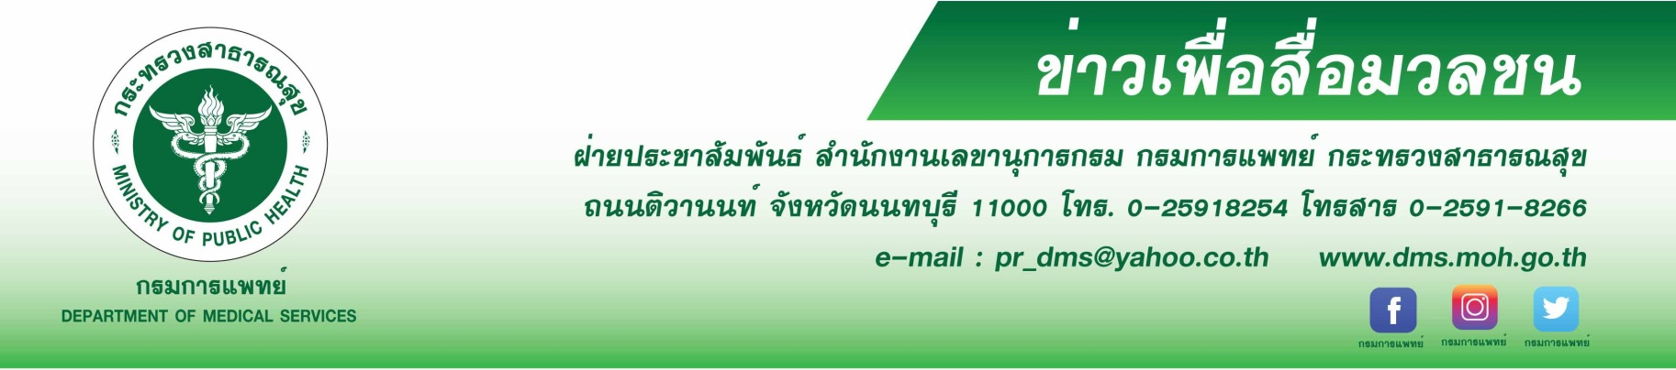
สบยช. เตือนนักเที่ยวกลางคืนนิยมเสพยาอี อันตรายถึงชีวิต
สถาบันบำบัดรักษาและฟื้นฟูผู้ติดยาเสพติดแห่งชาติบรมราชชนนี (สบยช.) กรมการแพทย์ เตือนภัยกลุ่มนักเที่ยวกลางคืนที่นิยมเสพยาอี อันตรายร้ายแรงแม้เสพเพียง 1-2 ครั้ง อาจทำลายระบบภูมิคุ้มกันร่างกาย
ทำให้ติดเชื้อทำลายเซลล์สมอง ช็อกและเสียชีวิตได้
นายแพทย์ภาสกร ชัยวานิชศิริ รองอธิบดีกรมการแพทย์ กล่าวว่า ยาอี ยาเลิฟ เอ็คซ์ตาซี (Ecstasy)
เป็นยาเสพติดกลุ่มเดียวกัน จะแตกต่างกันบ้างในด้านโครงสร้างทางเคมี มีทั้งที่เป็นแคปซูลและเป็นเม็ดยาสีต่าง ๆ แต่ที่พบในประเทศไทย ส่วนใหญ่มีลักษณะเป็นเม็ดกลมแบน และมีสัญลักษณ์บนเม็ดยาเป็นรูปต่าง ๆ
เช่น กระต่าย ค้างคาว นก ดวงอาทิตย์ เป็นต้น พบแพร่ระบาดมากในกลุ่มวัยรุ่นที่นิยมเที่ยวกลางคืน เมื่อเสพยาอีเข้าสู่ร่างกายจะออกฤทธิ์ภายในเวลา 45 นาที และฤทธิ์ของยาจะอยู่ในร่างกายได้นานประมาณ 6-8 ชั่วโมง
โดยออกฤทธิ์กระตุ้นระบบประสาทในระยะเวลาสั้น ๆ หลังจากนั้นจะหลอนประสาทอย่างรุนแรง ผู้เสพจะรู้สึกร้อน เหงื่อออกมาก หัวใจเต้นเร็ว ความดันโลหิตสูง การได้ยินเสียง และการมองเห็นแสงสีต่าง ๆ ผิดไปจากความ
เป็นจริง เคลิบเคลิ้ม รู้สึกตื่นตัวตลอดเวลา ไม่สามารถควบคุมอารมณ์ของตนเองได้ จากการวิจัยพบว่ายาชนิดนี้
มีอันตรายร้ายแรง แม้จะเสพเพียง 1-2 ครั้ง สามารถทำลายระบบภูมิคุ้มกันของร่างกาย ทำให้ผู้เสพมีโอกาส
ติดเชื้อโรคต่าง ๆ ได้ง่าย และทำลายเซลล์สมอง
นายแพทย์สรายุทธ์ บุญชัยพานิชวัฒนา ผู้อำนวยการสถาบันบำบัดรักษาและฟื้นฟูผู้ติดยาเสพติดแห่งชาติบรมราชชนนี กล่าวเพิ่มเติมว่า ยาอี จะเข้าไปทำลายระบบประสาททำให้เซลล์สมองส่วนที่ทำหน้าที่หลั่งสารซีโรโทนิน (Serotonin) ซึ่งเป็นสาระสำคัญในการควบคุมอารมณ์ทำงานผิดปกติ โดยจะหลั่งสารนี้ออกมามากกว่าปกติทำให้สดชื่น อารมณ์ดี แต่เมื่อเวลาผ่านไปสารดังกล่าวจะลดน้อยลง ทำให้ผู้เสพเข้าสู่สภาวะ
อารมณ์เศร้าหมองหดหู่ เกิดอาการซึมเศร้า และอาจกลายเป็นโรคจิตประเภทซึมเศร้า (Depression) มีแนวโน้มการฆ่าตัวตายสูงกว่าคนปกติ นอกจากนี้การที่สารซีโรโทนินลดลง จะทำให้การนอนหลับผิดปกติ เวลาการนอนลดลง หลับไม่สนิท อ่อนเพลียขาดสมาธิในการเรียนและทำงาน นอกจากนี้การเสพยาอีอาจไม่ทำให้ผู้เสพเสียชีวิตได้โดยตรง แต่การที่นิยมเสพระหว่างปาร์ตี้ สังสรรค์ ทำให้ควบคุมตัวเองไม่ได้ และเสียเหงื่ออย่างมากจากการที่ยาเข้าไปกระตุ้นให้ตื่นตัวตลอดเวลาและเต้นได้ตลอดงาน เกิดภาวะขาดน้ำอย่างฉับพลัน บางรายนิยมเสพพร้อมกับดื่มแอลกอฮอล์หรือเสพยาชนิดอื่นร่วมด้วย หรือเป็นผู้ป่วยโรคหัวใจ จะทำให้เกิดอาการช็อกและเสียชีวิต ทั้งนี้หากประสบปัญหาด้านยาและสารเสพติดสามารถขอรับคำปรึกษาได้ที่ สายด่วนยาเสพติด 1165 สอบถามข้อมูลเพิ่มเติมได้ที่ www.pmnidat.go.th หรือเข้ารับการบำบัดรักษายาเสพติดได้ที่ สถาบันบำบัดรักษาและฟื้นฟูผู้ติดยาเสพติดแห่งชาติบรมราชชนนี กรมการแพทย์ จังหวัดปทุมธานี และโรงพยาบาลธัญญารักษ์ในส่วนภูมิภาคทั้ง 6 แห่ง ได้แก่ โรงพยาบาลธัญญารักษ์เชียงใหม่ แม่ฮ่องสอน ขอนแก่น อุดรธานี สงขลา และปัตตานี
*************************************************
#กรมการแพทย์ #สถาบันบำบัดรักษาและฟื้นฟูผู้ติดยาเสพติดแห่งชาติบรมราชชนนี #สบยช. # ยาอี
-ขอขอบคุณ- 10 มิถุนายน 2562

